Eksperyment z pisankami
| EKSPERYMENTY WIELKANOC
Drogie mamy, jeśli podczas wiosennych porządków odkryłyście na półkach przeterminowane lakiery do paznokci, nie wyrzucajcie ich! Będą idealne do eksperymentalnego malowania pisanek! Poza lakierami przygotujcie miseczkę wody i wydmuszki.
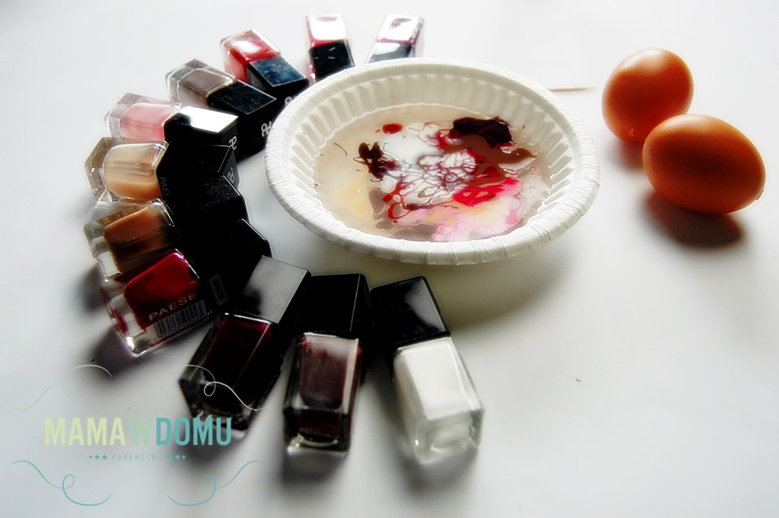

Zabawa jest bardzo prosta: pozwólcie dzieciom przelać odrobinę każdego lakieru do wody. Im więcej kolorów tym większa frajda dla maluchów, przy wlewaniu robią się z lakierów „esy floresy”, jeśli Wasze dziecko będzie nalewać w jedno miejsce – wystarczy potem zamieszać powstałą taflę wykałaczką.
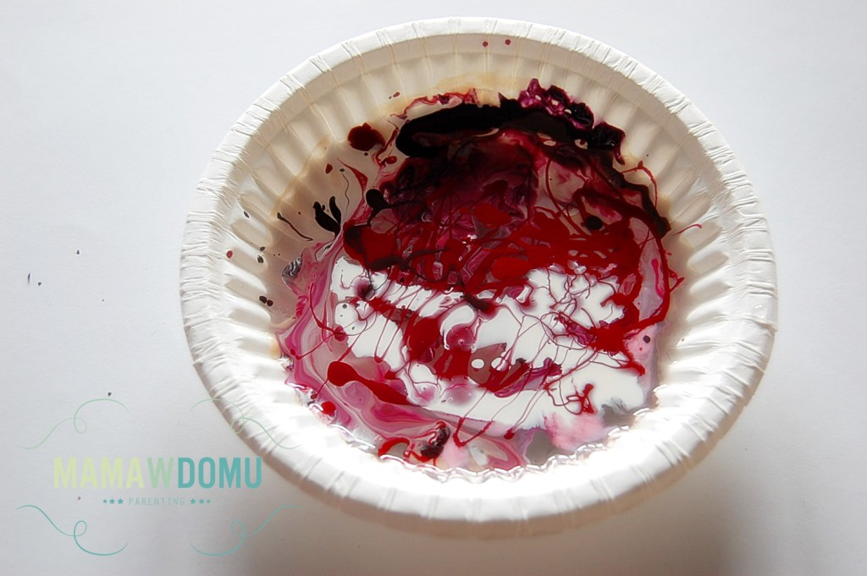
Do mieszaniny włóżcie jajko, a barwna powłoka przyklei się do skorupki i stworzy wyjątkową, a co najważniejsze – niepowtarzalną pisankę.
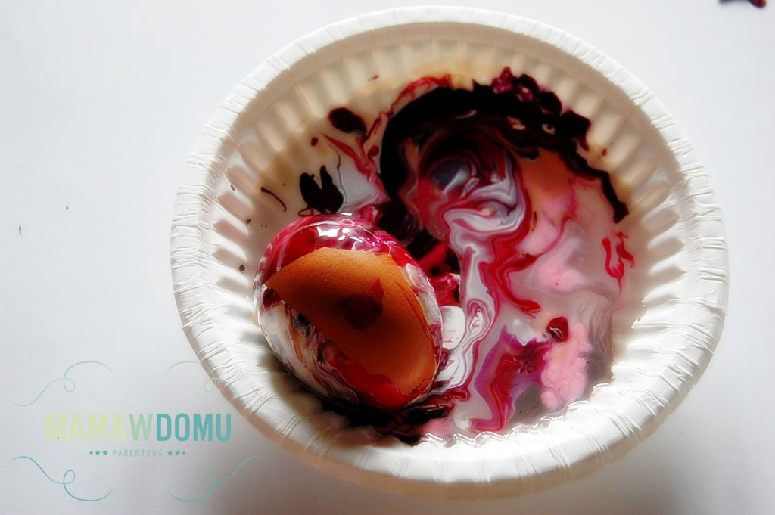
Po czasie wpadliśmy na pomysł, że dużo łatwiej będzie zaczepić wydmuszkę na patyczku szaszłykowym, Wam też to radzimy!
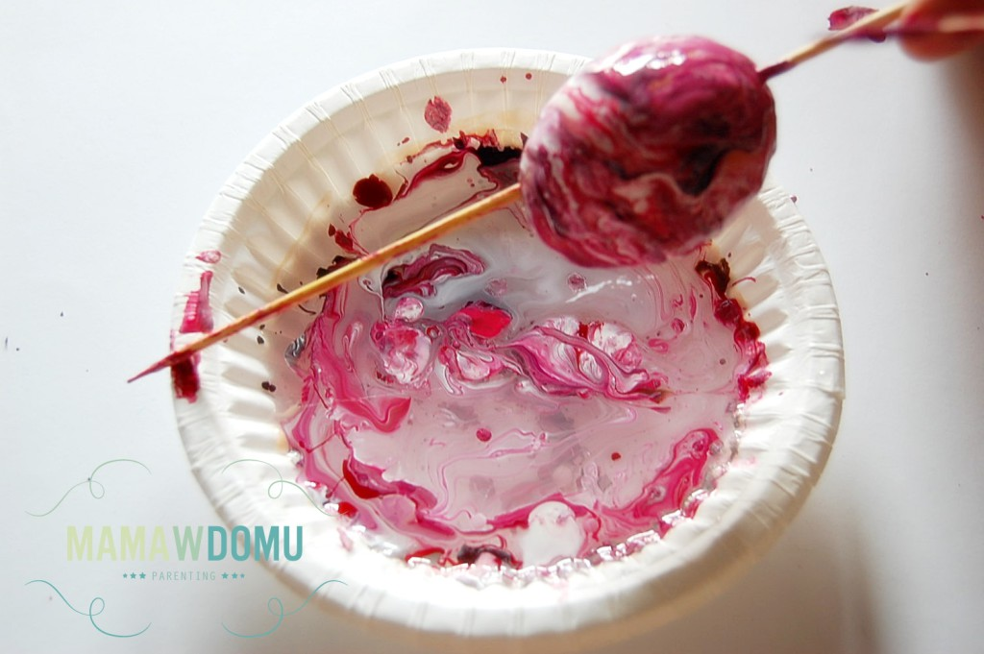

Mokrą pisankę musicie odstawić do wyschnięcia, przyda się nakrętka i podkładka pod spód bo lakier może jeszcze ściekać.
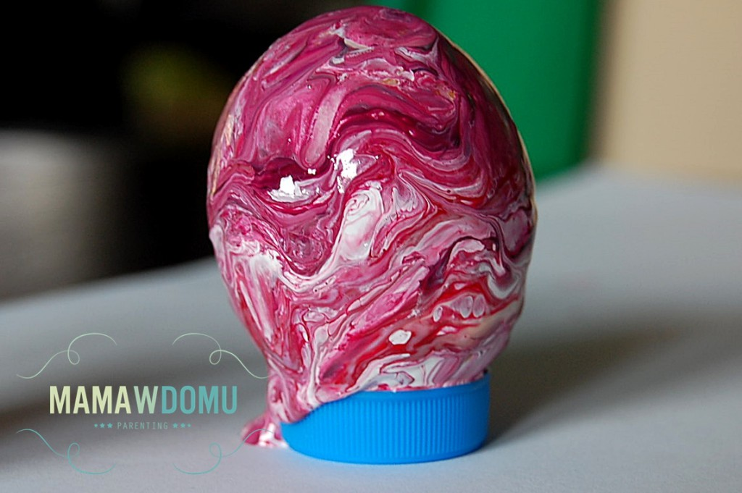

Po wyschnięciu pisanki prezentują się naprawdę pięknie ze względu na niepowtarzalny wzór i połysk.
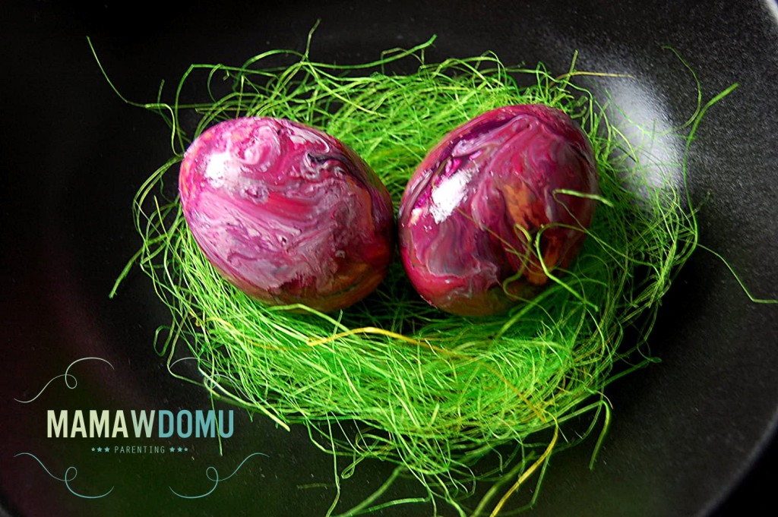

Jednak jest jedno małe „ale”, takie malowanie urządźcie w ciepły dzień, bo lakierowa twórczość niestety nie zachwyca zapachem, a po zabawie należy przewietrzyć pomieszczenie!

